

Министерство науки и высшего образования Российской Федерации

Федеральное государственное автономное образовательное учреждение высшего образования «Уральский федеральный университет имени первого Президента России Б. Н. Ельцина» (УрФУ)

Институт радиоэлектроники и информационных технологий - РТФ

ОТЧЕТ

о проектной работе

по теме: Домашняя метеостанция

по дисциплине: Проектный практикум

Команда: Buttons

Екатеринбург

2021

СОДЕРЖАНИЕ

Команда 4

Целевая аудитория 5

Календарный план проекта 6

Определение проблемы 8

Подходы к решению проблемы 9

Анализ аналогов 10

Требования к продукту 11

Стек для разработки 12

Прототипирование 13

Разработка системы 14

Заключение 15

ВВЕДЕНИЕ

С давних времен и по сей день большая часть деятельности человека зависело от погодных условий. Авиарейсы, мореходство, промышленное выращивание растений и т. д. – всё это сильно зависит от погоды.

Что же насчет бытового аспекта, и тут мы можем увидеть четкую зависимость от погоды. Каждый человек перед выходом на улицу думает: «А что же мне надеть, не будет ли мне холодно, промозгло или жарко, душно, сухо?». На данный вопрос могут ответить прогнозы погоды в интернете (например, такие сервисы как Яндекс Погода или Geasmeteo), но их данные часто актуальны только для определенных зон одного и того же населенного пункта, в них нет возможности узнать погоду в селе или саду. Очень часто в саду может идти дождь, а в городе ни одной тучи. Тут могут помочь домашние термометры, но они меряют только температуру, как правило не могут сообщить дистанционно вам данные и довольно часто нагреваются на солнце и дают неправильные показания.

Все вышеописанные проблемы решаются приобретением домашней метеостанции, которая будет по запросу пользователя отправлять ему необходимые данные о погоде.

**Цель проекта** – создать домашнюю метеостанцию

Задачи:

* Проанализировать, какие аналоги устройства уже есть, их недостатки
* Разработать устройство
* Приобрести технологическую составляющую
* Разработать софт для управления метеостанцией
* Собрать метеостанцию
* Протестировать её работоспособность в «полевых» условиях

Команда

* Доброхотов Максим Денисович РИ-100004 – Тимлид
* Моисеев Артем Александрович РИ-100004 – Программист
* Григорьев Игорь Дмитриевич РИ-100002 – Дизайнер
* Бычков Данил Игоревич РИ-100001 – Программист
* Бухольцев Богдан Дмитриевич РИ-100004 – Аналитик

Целевая аудитория

а) Что? (What?) – домашняя метеостанция, предоставление актуальных метеоданных в конкретной местности, составление графиков изменения погоды.

б) Кто? (Who?) – садоводы, рыбаки, охотники, метеозависимые, люди, желающие знать текущую погоду на улице.

в) Почему? (Why?) – желание иметь расширенный набор метеоданных, для определения: в какой одежде идти, брать ли ингалятор, принимать ли таблетки от головной боли(метеозависимость), желание ответить на вопрос: ехать ли в сад, чтобы накрыть от дождя или полить растения, ставить ли на прогрев машину.

г) Когда? (When?) – в любое время года.

д) Где? (Where?) – в городе или на даче.

Календарный план проекта

Название проекта: Домашняя метеостанция

Руководитель проекта: Доброхотов Максим Денисович

|  |  |  |  |  |  |  |  |  |  |
| --- | --- | --- | --- | --- | --- | --- | --- | --- | --- |
| **№** | | **Название** | **Ответственный** | **Длительность** | **Дата начала** | **Временные рамки проекта** | | | |
| 1 нед | 2 нед | 3 нед | 4 нед |
| ***Анализ*** | | | | | | | | | |
| *1.1* | | *Определение проблемы* | Доброхотов Максим Денисович | 2 дня | 25.03 |  |  |  |  |
| *1.2* | | *Выявление целевой аудитории* | Бычков Данил Игоревич | 3 дня | 26.03 |  |  |  |  |
| *1.3* | | *Конкретизация проблемы* | Доброхотов Максим Денисович | 3 дня | 27.03 |  |  |  |  |
| *1.4* | | *Подходы к решению проблемы* | Моисеев Артем Александрович | 2 дня | 29.03 |  |  |  |  |
| *1.5* | | *Анализ аналогов* | Бухольцев Богдан Дмитриевич | 2 дня | 26.03 |  |  |  |  |
| *1.6* | | *Определение платформы и стека для продукта* | Моисеев Артем Александрович | 1 неделя | 29.03 |  |  |  |  |
| *1.7* | | *Формулирование требований к MVP продукта* | Григорьев Игорь Дмитриевич | 1 неделя | 29.03 |  |  |  |  |
| *1.8* | | *Определение платформы и стека для MVP* | Моисеев Артем Александрович | 1 неделя | 29.03 |  |  |  |  |
| *1.9* | | *Формулировка цели* | Доброхотов Максим Денисович | 1 неделя | 29.03 |  |  |  |  |
| *1.10* | | *Формулирование требований к продукту* | Доброхотов Максим Денисович | 1 неделя | 29.03 |  |  |  |  |
| *1.11* | | *Определение задач* | Григорьев Игорь Дмитриевич | 1 неделя | 29.03 |  |  |  |  |
| ***Проектирование*** | | | | | | | | | |
| *2.1* | | *Архитектура системы (компоненты, модули системы)* | Моисеев Артем Александрович | 3 недели | 05.04 |  |  |  |  |
| *2.2* | | *Разработка сценариев использования системы* | Доброхотов Максим Денисович | 2 неделя | 12.04 |  |  |  |  |
| *2.3* | | *Прототипы интерфейсов* | Бычков Данил Игоревич | 2 неделя | 12.04 |  |  |  |  |
| *2.4* | | *Дизайн-макеты* | Григорьев Игорь Дмитриевич | 1 неделя | 12.04 |  |  |  |  |
| ***Разработка*** | | | | | | | | | |
| *3.1* | | *Написание кода* | Моисеев Артем Александрович | 3 неделя | 26.04 |  |  |  |  |
| *3.2* | | *Тестирование устройства* | Доброхотов Максим Денисович | 1 неделя | 9.05 |  |  |  |  |
| ***Внедрение*** | | | | | | | | | |
| *4.1* | | *Сборка MVP* | Доброхотов Максим Денисович | 1 неделя | 20.05 |  |  |  |  |
| *4.3* | | *Написание отчета* | Доброхотов Максим Денисович | 2 неделя | 31.05 |  |  |  |  |
| *4.4* | *Оформление презентации* | Бухольцев Богдан Дмитриевич |  | 2.06 |  |  |  |  | |
|  | *Защита проекта* | Доброхотов Максим Денисович | 1 неделя | 07.06 - 15.06 |  |  |  |  | |

Определение проблемы

Для анализа актуальности и востребованности получения информации касательно погодных условий проведем исследование связанных с этой темой поисковых запросов.

Согласно данным сервиса <https://wordstat.yandex.ru> ежемесячно происходит 11 453 101 показов по запросу «прогноз погоды», 2 963 838 показов по запросу «точный прогноз погоды» и 872 284 показов по запросу «самый точный прогноз». По данным сервиса Google Trends динамика поискового запроса «прогноз погоды» по России представлена на рисунке 1.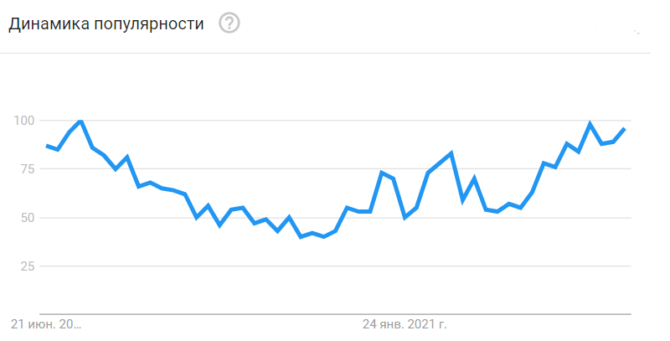

Рис. 1. Динамика популярности запроса «прогноз погоды» за 12 месяцев

На графике числа обозначают уровень интереса к теме по отношению к наиболее высокому показателю в таблице для определенного региона и периода времени. 100 баллов означают наивысший уровень популярности запроса, 50 – уровень популярности запроса, вдвое меньший по сравнению с первым случаем. 0 баллов означает местоположение, по которому недостаточно данных о рассматриваемом запросе.

Исходя из полученных данных в ходе исследования сервисов статистики, можно сделать вывод о том, что тема точного прогноза погоды не теряет своей актуальности и сохраняет высокие показатели популярности среди поисковых запросов.

Подходы к решению проблемы

Самый банальный способ решить эту проблему – везде, где нужно поставить термометры, гигрометры, барометры, гигрометры и т. д., но они не отправляют свои данные пользователю дистанционно, не создают статистики изменения погоды за определенный период.

Второй способ – создать агрегатор погодных данных, который бы собирал данные с метеосервисов, но сервисы дают точную информацию о погоде не во всех населенных пунктах (например, в них нет ничего о погоде в деревнях).

Поэтому лучшее решение – создать компактную домашнюю метеостанцию, отправляющую данные по запросу пользователю.

Анализ аналогов

Исследовав сервисы по предоставлению и прогнозированию метеорологических данных, пришли к выводу о достаточно высокой погрешности получаемой информации. В частности, когда требуется точная информация о погодных условиях в конкретной точке, многие сервисы могут давать ошибочные данные, что в свою очередь не всегда приемлемо.

Исходя из всего вышеперечисленного было принято решение о необходимости создания продукта, способного хранить, обрабатывать и передавать погодные данные для конкретного помещения или вне его с минимальной погрешностью.

Наши прямые конкуренты – другие метеостанции. Например, такие производители, как Xioami, RITMIX, BVLtech создают отличный продукт, но он или работает при помощи пультов на радиоуправлении или в связке с умным домом. И если первый не позволяет автоматически отправлять данные пользователю, где бы он ни находился, то другой вариант весьма дорог, так как ещё нужна и система умный дом, а она есть далеко не у всех предполагаемых потребителей.

Требования к продукту

**Общие сведения:**

Система получения, обработки и отправки погодных данных.

**Назначение и цели создания системы:**

1. *Назначение системы:* измерение погодных данных и отправка их пользователю.
2. *Цели создания системы:* создание устройства, измеряющего температуру, влажность и давление окружающей среды, и передающие данные в мобильное или десктопное приложение (для MVP: отправка происходит в личные сообщения в Telegram посредством бота)

**Характеристика объектов автоматизации:**

1. Процесс сбора и хранения погодных данных.
2. В случае наличия интеграция с системой умного дома для передачи данных и последующего реагирования на изменение погодных составляющих.

**Требования к системе:**

1. *Общие требования к системе*
   1. Сбор данных о температуре, влажности и давлении окружающей среды посредством датчиков.
   2. Хранение среднего значения полученных данных за 1 минуту, 30 минут, 4 часа и 8 часов.
   3. Анализ хранимых погодных данных.
   4. Вывод статистики за день, неделю и месяц работы.
   5. Отправка данных в сторонний сервис.
   6. Возможность интеграции с системами умного дома.
2. *Минимальные требования необходимые для функционирования системы*:
   1. Наличие доступа к электросети (5V, 1А).
   2. Доступ к телекоммуникационной сети интернет с шириной канала не менее 1 Мбит/c.

Стек для разработки

В процессе разработки использовались языки программирования: Python, Bash.

При этом мы использовали следующие библиотеки:

Pytelegrambot - для работы с сервисом Telegram;

Bme280 - для работы с датчиком BME-280;

ButtonsRRD - библиотека, разработанная внутри команды, для более удобной работы с утилитой RRDtool

Для хранения данных используется кольцевая база данных, а для чтения и записи данных - утилита RRDtool.

Прототипирование

Было решено, что прототип в первую очередь должен был собирать данные о температуре, влажности и атмосферном давлении. Для этого были приобретены: плата Raspberry Pi Zero и датчик BME-280.

После успешного тестирования их работы в связке, было необходимо реализовать прототип, который уже отправлял данные по сети на другое устройство, для тестирования выбрали один из ноутбуков членов команды.

Следующим этапом стало реализация отправки данных в Telegram по запросу, для этого был создан Telegram-бот.

Далее была база данных для сбора информации с датчиков и формирования статистики, после чего она была связана с ранее созданным ботом.

Финальным шагом стало получение обратной связи от куратора, во время которой мы пришли к выводу о необходимости прототипа корпуса метеостанции, который должен был защищать внутренние компоненты от воздействия солнца, дождя и ветра. После доработки корпус принял свой нынешний вид, который устроил команду и куратора.

Разработка системы

В процессе разработки было решено разделить приложение на два компонента:

1. Телеграм бот: постоянно обращается к северам сервиса Телеграм, и проверяет наличие новых сообщений. При наличии таковых выполняется инструкция из сообщения, посредством выполнения запроса к базе данных.
2. Механизм записи данных в БД. Циклично каждые 20 секунд выполняет запись погодных данных в БД.

Такая структура позволяет достичь максимального уровня надежности нашего аппаратно-программного комплекса. Например, при падении Телеграм бота наш программно-аппаратный комплекс продолжит запись погодных данных в БД.

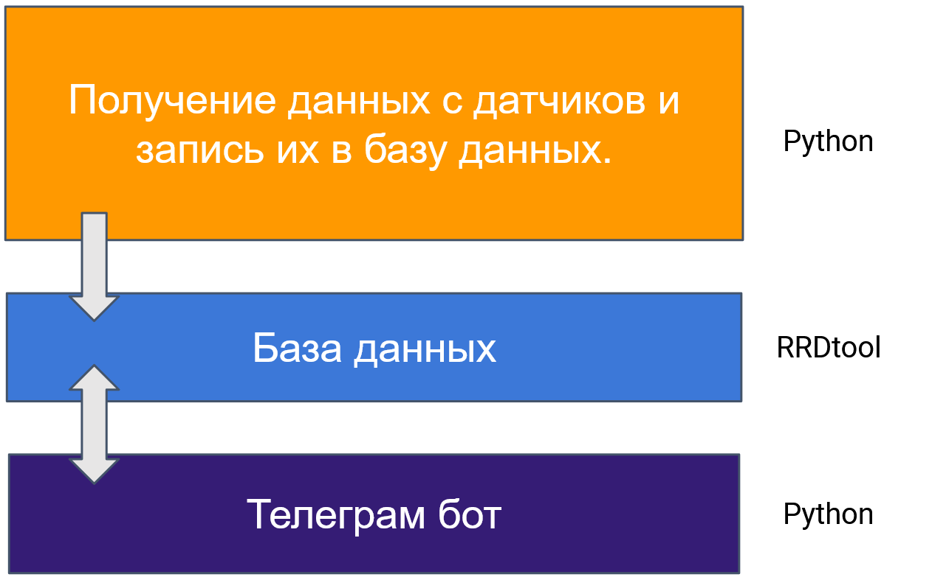

Рис. 2. Схема программной части

Также наш продукт обладает возможностями построения графиков, и экспорта погодных данных. Данная функциональность реализована с помощью возможностей встроенных в RRDtool.

Для удобного запуска и развертывания были написаны скрипты на языке Bash.

Заключение

В ходе проведенной работы был разработан и создан MVP домашней метеостанции. Реализованный продукт соответствует всем поставленным требованиям и способен собирать погодные данные об окружающей среде, хранить их в цикличной БД, выводить статистику и отправлять данные по запросу пользователя в личные сообщения в Telegram.

В процессе выполнения проекта наша команда столкнулась со следующими трудностями:

Работа с цикличной БД. А именно при записи данных, было не совсем очевидно, что в базу данных с шагом 60 секунд, надо записывать данные с периодичностью в 59 и менее секунд.

Работа с корпусом: было не совсем понятно, как защитить достоверность метеоданных, да и саму метеостанцию от неблагоприятной погоды, для этого пришлось проконсультироваться с куратором. В результате чего было принято решение создать модель корпуса метеостанции и распечатать его на 3D-принтере. В процессе печати наша команда столкнулась с проблемой деформации пластика, вследствие чего было необходимо изменить модель крышки корпуса и защитного конуса на лицевой части крышки. В завершение работы с корпусом, было принято решение полностью покрыть его отражающей краской, которая была призвана снизить воздействие солнечных лучей на продукт, что повысило точность показаний температурного датчика, а также снизило погрешность измерений, вызванных воздействием внешними факторов.

Одним из возможных вариантов развития продукта будет написание нейронной сети, которая, согласно полученным данным, будет способна составлять прогноз погоды и предсказывать природные явления для местности, в которой расположена метеостанция.

Результаты:

1. Проанализированы конкуренты, в ходе чего были выявлены преимущества и недостатки устройств-аналогов.
2. Разработано устройство, соответствующее требованиям. Дополнительно был разработан и изготовлен корпус, защищающих внутренние компоненты устройства.
3. Приобретены компоненты технической составляющей.
4. Разработано программное обеспечение для сбора погодных данных путем датчика и передачи полученной информации. Использована циклическая БД для хранения данных. Реализован Telegram-бот для вывода информации.
5. Компоненты метеостанции собраны в единый продукт.
6. Протестирована работа метеостанции.

СПИСОК ЛИТЕРАТУРЫ

1. Работа с сервисом телеграм. Документация. - core.telegram.org/bots/api
2. Документация по работе с RRDtool - oss.oetiker.ch/rrdtool/doc/index.en.html
3. PyTelegramBotAPI - https://github.com/eternnoir/pyTelegramBotAPI
4. BME280–Data sheet - https://www.bosch-sensortec.com/media/boschsensortec/downloads/datasheets/bst-bme280-ds002.pdf
5. Raspberry Pi Documentation - https://www.raspberrypi.org/documentation/